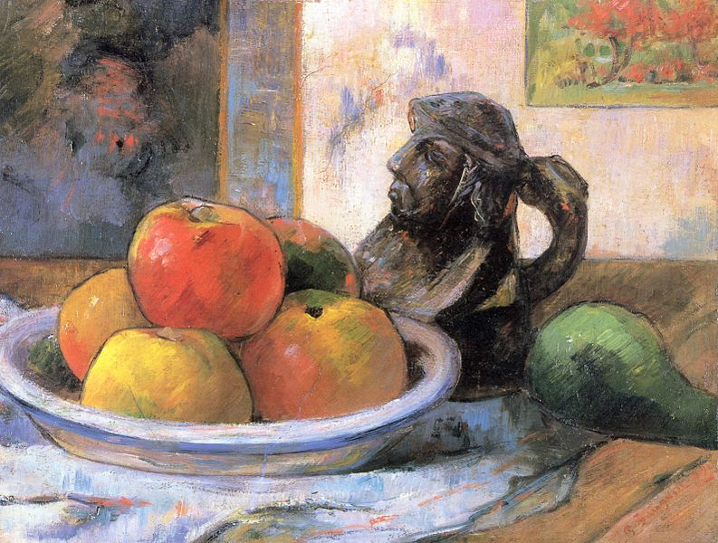
Dimensioni di questa anteprima: 793 × 600 pixel. Altre risoluzioni: 317 × 240 pixel | 635 × 480 pixel | 1 016 × 768 pixel | 1 280 × 968 pixel.
Versione ad alta risoluzione ‎(3 176 × 2 402 pixel, dimensione del file: 740 KB, tipo MIME: image/jpeg)
 |  | Questo file e la sua pagina di descrizione (discussione · modifica) si trovano su Wikimedia Commons (?)
 | Artista
  [mostra]Paul Gauguin (1848–1903)
 | Titolo |  | Français : Pommes, poire et céramique  Català: Natura morta amb pomes, peres i ceràmica  Deutsch: Stilleben mit Äpfel, Birne und Krug  English: Still Life with Apples, a Pear, and a Ceramic Portrait Jug
 | Data |  | 1889
 | Tecnica/materiale |  | Olio su tela
 | Dimensioni |  | 28 × 36 cm
 | Ubicazione attuale
  [mostra]Fogg Art Museum
 | Numero d'inventario |  | 1958.292
 | Note |  | Firma e data in fondo a destra: P. Gauguin 89

